Resource: Animals in the Bible
Animals in the Bible © United Bible Societies, 2025. Adapted from: All Creatures Great and Small: Living Things in the Bible, by Edward R. Hope © 2005 United Bible Societies. This work is licensed under Creative Commons Attribution-ShareAlike 4.0 International (https://creativecommons.org/licenses/by-sa/4.0/).

Animals in the Bible

标题：介绍

0.1 标题：介绍
- 1. 动物概述
- 2. 哺乳动物
- 3. 鸟
- 4. 蛇和蜥蜴
- 5. 鱼、青蛙和软件动物
- 6. 昆虫、蜘蛛和蠕虫
- 7. 神秘怪兽

古代环境
哺乳动物、鸟类、蛇、昆虫和其他受造物非常频繁地出现在圣经中，尤其是在诗歌体的《约伯记》和《诗篇》，以及许多先知书中。这是在意料之中的。当时，以色列人的生活环境还没有被人类显著改变。猎人只使用一些简单的武器打猎，??此动物的数量并没有锐减。虽然一些林地被砍伐利用，或被焚烧作为牧场，但范围并不是很大。因此经过一个又一个世纪，环境几乎仍处于自然状态。
即使是在较大的城镇，以色列人的周围也栖息着多种鸟类、蜥蜴和昆虫。他们出城没有多远，就可以看到多种野生动物。在广阔的平原上，一群群瞪羚和羚羊自由自在地吃着草；树木繁茂的地区有鹿和野猪出没；多岩的山区有野山羊和野山绵羊活动。城镇居民也养牲畜，牧放在城镇周围的牧场上，由家人或雇工照看。因此，他们对家畜和野生动物的习性都非常熟悉。
以色列地在过去和现在都有很多鸟类，有些是留鸟，有些是候鸟。在北方进入冬季的时候，许多鸟类会从中亚和欧洲飞往非洲。为了避免在地中海或印度洋上空长途飞行，候鸟会选择一条经过以色列的陆路。因此，每年有数百万只鸟飞过以色列。这些鸟在9月下旬至11月初飞往南方，第二年的3月和4月再飞回北方。飞过以色列的鸟类可能比世界上任何其他国家都多，因为这里是欧亚非三大洲唯一的交汇处。许多候鸟会在以色列停留几个星期，重新恢复体力，然后继续往前飞。因此，当地人对这些鸟类非常熟悉，在圣经时期可能也是这样。

辨识圣经中的动物和鸟类
翻译圣经中各种动物和鸟类的希伯来文和希腊文名称是非常困难的。许多动物名称的含义并不确定，而大多数鸟类名称则存在更大的不确定性，这可以从不同圣经译本的比较中看出来。事实上，各译本很少在这些名称上达成一致，并且同一个鸟名在每次出现时的翻译也不是始终相同。
考虑到这个问题，本手册的作者尝试在所有章节运用一套统一的方法。首先，作者研究了考古证据和其他证据，尽力确定在圣经时期的埃及和以色列地区最有可能出现的动物、鸟类和其他生物。其次，根据出现生物名称的经文语境，以及该名称的动词词根的含义，将其译成最符合语境的生物。
读者不应把这套方法得到的结果看作是所述题目的定论，而是应该看作：（1）对一个或多个现有译法的支持，或（2）另一个合理的选项。
除了上述问题之外，另一个问题是有些鸟的英文（和中文）名称因地而异。例如，雕在英国、以色列和东非出版的书籍中被称为"短趾雕"，而在美国和非洲南部出版的书籍中被称为"黑胸蛇雕"。因此，本手册会同时给出学名和俗称。偶尔有些鸟类会有多个学名，这些名称也会给出。鸟类书籍无论是以哪种语言出版，均普遍采用学名。
动物学家采用一套公认的动物分类体系。本手册通常使用这个分类体系中的术语。在一些无关专业准确性的情况下，可能会使用"种类"或"品种"等其他术语。下图按照范围从大到小的顺序，列出了主要分类类别或等级。其中，粗体字的等级定义见本手册后面的术语简释。
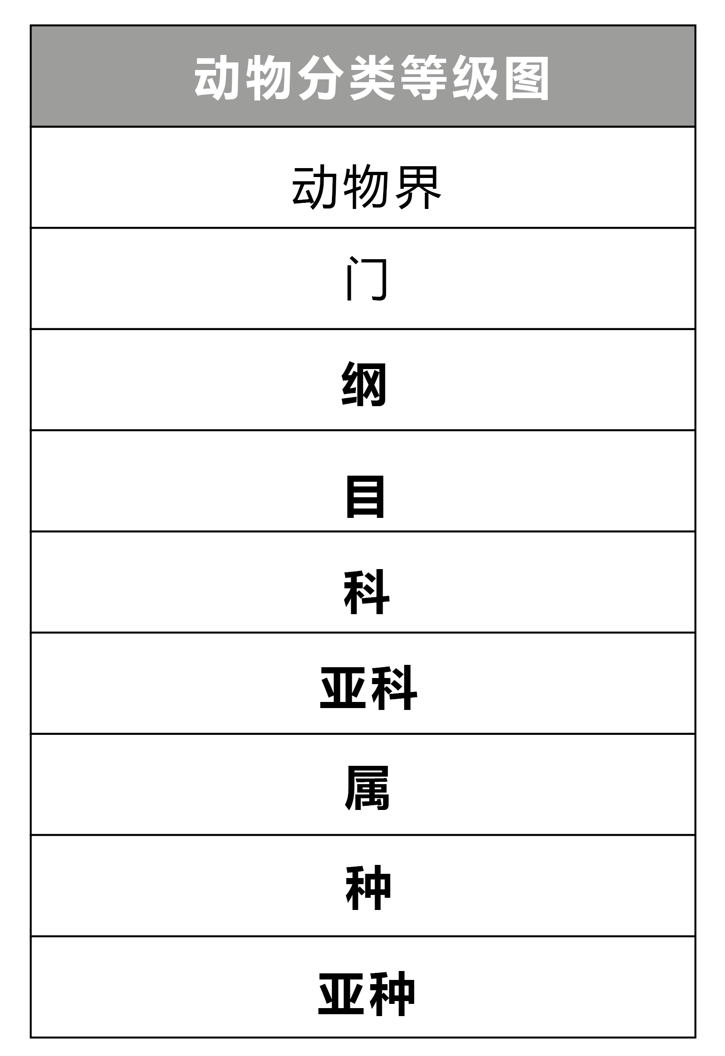

动物分类等级图
动物界
门
纲
目
科
亚科
属
种
亚种

翻译圣经动物的名称
建议翻译者准备一本最权威的当地野生动物和鸟类指南，并根据这本指南寻找最相近的当地动物。即使书籍的文字是英文、法文、西班牙文、葡萄牙文或德文，其中的图片、描述和学名仍然可以帮助翻译者辨识动物或鸟类，进而找到当地名称（如果有的话）。在非洲的一些野生动植物指南中，例如罗伯茨所著《非洲南部的鸟类》（Roberts’ Birds of Southern Africa ），曾尝试用当地语言对一些鸟类进行命名。对这些当地名称，翻译者应该根据图片和描述仔细察考，并查明当地语言群体中的大多数人是如何称呼这些鸟类的。鸟类词汇通常随着地区的不同而不同。
许多时候，美洲、远东和澳大拉西亚的翻译者很难在当地找到对等词，特别是鸟类，因为圣经中提到的大多数鸟只出现在圣地，或者只是在欧洲和非洲之间或中亚和非洲之间迁徙，但不会出现在其他地方。翻译者通常有如下选择：
1. 译作当地的同种动物。
2. 译作当地最相似的动物，注意圣经动物或当地动物可能具有的特殊象征意义。
3. 使用比较宽泛的词语翻译具体的动物。例如，如果当地人不知道熊，在有些经文中可以译成"体型很大的、非常凶猛的动物"，并附加脚注。
4. 从众所周知的贸易语言或国际语言中，借用一个指称圣经生物的词语，并在圣经后面的术语简释或简明字典中提供该生物的描述。
在这些处理方法中，第一种是最好的。当然，这只有在圣经中提到的动物在当地众所周知的情况下才可行。然而，即使当地人熟悉这些动物，翻译者仍然需要小心谨慎，特别是经文在比喻意义上提到这些动物的时候。在圣经文化中，这些动物的喻意可能与其在当地文化中的喻意差别很大。例如，对于希伯来作者来说，土狼象征着死亡、毁灭，以及彻底战败带来的荒凉。但在有些非洲文化中，土狼与女巫有关。在这些文化中，"你的土地将成为土狼的住处"意指土地将被女巫占据，这不是希伯来作者所要表达的含义。
同样，在亚洲的许多地方，龙象征着吉祥和繁荣。但在圣经中，龙象征着邪恶。在这种情况下，翻译者需要添加脚注，向读者说明原文所要表达的隐含意义。
如果当地动物与圣经动物之间有很多重要的相似之处，那么第二个选择通常也是一种很好的译法。同样，翻译者应该仔细察考所用的替代词语在比喻语境中的含意。在选择当地名称替代时，要避免读者对以色列的气候和地形产生错误的印象。例如，如果用"水牛"替代"野牛"，用"老虎"替代"狮子"，那么读者就会无意识地将以色列想象成季风雨林型气候。在这种情况下，可能需要增加脚注，指出原文所指的动物与译文中的动物类似，但并不相同。
如果翻译者采用第三种译法，即用一般性的措辞来翻译原文中某个具体的动物或鸟类，此时同样需要小心谨慎，如果动物出现在比喻性经文中，译文就要传达出原文的隐含意思。很多时候，翻译者可以通过添加形容词或者使用描述性短语来达到这个目的。例如，如果当地人不认识土狼，但熟悉狗，"野狗"可能就是最合适的对等表述，但在许多语境中，"野狗"并没有准确地表达出隐含的意思。然而，像"毁灭的野狗"这类短语就可以重现经文本来的意思。这种"补充"是完全合理的，因为原文正是要表达这种含意。
对于第四种译法，即借用外来词，翻译者应在圣经后面的术语简释中对其作出解释。另外，翻译者还应保证这个外来词易于发音。如果读者在拼读这个词语时停顿或迟疑，就说明这个音译需要改进。

本手册的特点
尽管圣经中的动物很重要，但很多翻译者和圣经学生在比较各译本时会感到非常困惑，他们发现，各译本之间很少在动物和鸟类的名称上达成一致。例如，对于LEV 11:13–LEV 11:19 列出的不洁净的鸟，比较各译本就会看到，在RSV 中称为"ibis"（"朱鹭"）的鸟，在NEB 中称为"screech owl"（"角鸮"），在JB 中称为"cormorant"（"鸬鹚"），在NIV 中则称为"great owl"（"大猫头鹰"）。事实上，任何两个英文译本的清单都不完全相同。
存在这个差异的原因是：许多表示动物、鸟类、昆虫和爬行动物的古希伯来文词语还不能确定具体是指哪种生物。解经家和翻译者只能根据已有的知识去尽力猜测。
甚至学者也面临难题。很多学者精通希伯来文和希腊文，或者中东的其他古老语言，但是在动物和鸟类研究方面的专业知识却很少。因此，在一些译本中，经文中出现了一些从未在圣地出现过的动物。另一种情况是，翻译者可能非常熟悉这个地区的动物和鸟类，但是对于圣经希伯来文和希腊文所知甚少。
本手册旨在为圣经学生解释这些疑难词汇提供更好的依据。我们在动物学、语言学和考古学方面进行了非常详细的研究（包括所有出现这些词汇的圣经语境）。这里总结了研究的结果，并将我们认为最可能的解释呈现给学生或翻译者。有时，这不仅涉及对于具体动物名称的解释，还涉及对于相关经文的解释。
本手册分为以下几章：
在每个章节中，动物名称按照英文字母的顺序排列。每种动物都单独进行讨论，包括那些只在圣经中出现一次的动物。为了方便学生和翻译者使用，每个条目都以同样的结构来编排。条目的标题是动物的中文名称或者作者建议的名称。这可能与学生或翻译者所用的中文译本中的名称不同。如果在条目中找不到想要了解的动物，可以查找动物索引。另外，也可以查阅参考经文的索引。翻到索引中给出的页码，就会看到所查动物的相关讨论。
一般来说，至少有一种圣经译本和一些学者支持作者建议的翻译，但偶尔有些时候，只有一些学者支持作者的建议，但没有任何现有英文圣经译本的支持。对于这些情况，本手册都会清楚说明。
我们盼望这本手册能给读者提供解经帮助，并且让读者感到兴趣盎然。有时，手册中的用语必须十分专业，但会在括号中给出比较通俗但不太精确的表述。

